观摩学习谋发展 交流经验促振兴

3月16日，椹涧乡全体班子成员、工作区长、全体支部书记到长葛闫楼村、小辛庄村、汪坡村观摩学习。

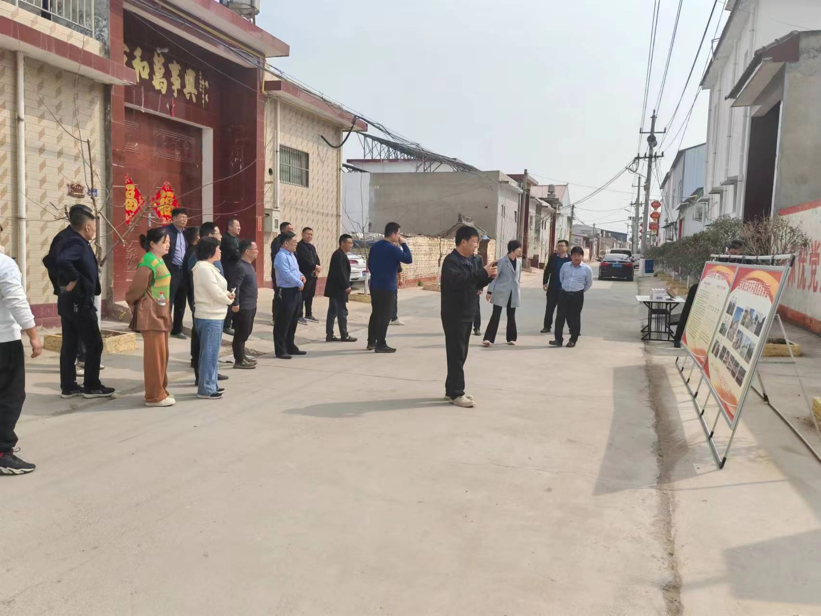

本次观摩，主要目的就是学习人居环境整治先进工作经验，通过现场观摩，交流总结，探索椹涧乡各村人居环境整治工作方法，进一步提升椹涧乡环境治理水平。

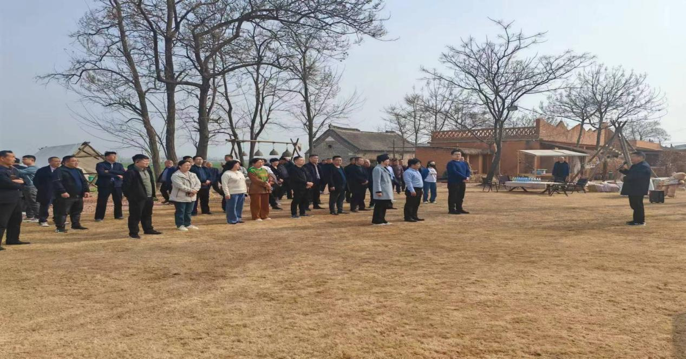

下一步，椹涧乡将持续抓好“百米党员岗”落实情况，不断发动群众参与，形成人人参与环境改善的良好工作氛围。